ОТВЕТЫ
Вариант 1

Система оценивания выполнения эадвний

Социологическая служба стравы Z провела опрос граждан в 2015 г. Им задаввли вопрос:
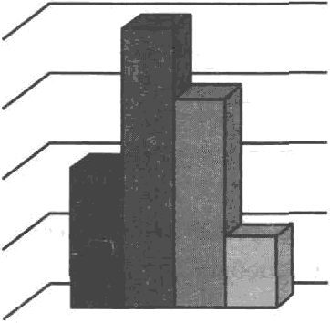
•Что, по Вапіеэту ьтвевик›, веобкодимо делать вредставнтелям различвык этяосов, opo— живатіцих па территории одвого государства, чтобы предотвратить вгежвацповальвые ковфликты? t Результаты onpoca (в % от числа отвечавших) представлены ва диаграмме.

Ј Отквзаться от насилия и принуждения С Научиться понимвть друг друга
- Уважать права и свободы
@ Не задумывались

Какие два ответа наиболее вовулярвы? Предііоложите почему (выскажите ве мевее двух предволожевий).

Содержавяе вервого ответа н укваавня по оцевиваввю
(довускаются ивые формулировки ответа, ве искажающие его смысла)
Правильный ответ должен содержать следуіощие элементы:
1) ответ ва вопрое: уважать врава п свободы и яаучиться повввгать друг друга; (Ответ ьа вопрос может быть дав в иной, близкой по смыслу формулировне.)
S) ппевположевия, ваврятяер:
- чтобы не происходило межяациояальпык ковфликтов, необходимо взалмо- повивтаьие между лк›дьмв;
- уважение прав и свобод веразрывво связаііо с повимавветя равевства всех людей, везаввсиьто от пола, возраста, вациовальвостя и т.в., ято также сво- собствует отсутствие межяаqиовалъвыz новфсилтов.
(Могут быть выпкааавы ивые умествъіе вредположеввя.)
Дав правильвмй ответ ва вопрос, вмсказаво два умеетвых предположения
Дав вравильвъііі ответ ва вопрос, высказаво одво умествое вредволожевие
Дав только вравильвый ответ ва вопрос | 1
Дав веоравильвый ответ ва вопрос при любом количестве предволожевий. ИЛИ Огвет ва воврос ве дая везависиъіо от валячяя/отсутствия вредволожевий. ИЛН Приведевъі рассуждеяня обтqего карвптера, не соответствуюtцие требо-  МЈЈllОіветвеорввалъныі | 0

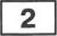 Прояитайте фрагмевт іКвигв джувглеіі+ ввглпйского писатель Р. Кввливга.
•Огец Волк вросвулся оосле двеввого отдіяха, зеввуа, пояееался я одву за другой втятявул своя вередвие лапы, итобм прогвать пз вих остатоп тяжести. Волявца Мать ле- жала, врвкрыв своей больтоіі серой ыордой четверых барахтавшихся, поввзгивавтик воляат, а в отверстие их вещеры светила лува.

— Orypl — пказал Отец Волк. — Пopa мве идтн ва охоту• .
Художеетвеввый занысел для ввтора бывает важвее объективвых зяавий о природе и обществе. Каким, свойствеввым яеловеку, а ве жнвотвому, вризваковт паделяет Кип- ливг своих героев? Назовігге лЮбое другое отличие человека от животного.

Содержание вервого ответа и уквзаввя по оцеввваввю
(допускаются ивьте формулировки ответа, ве исквжаютqве его смысла)
Праввльвый ответ должев содержать следуіоіqве ваемевття:
1) ответ ва вепвъій воврос, вапрввіері жввотвтяе ве владеют ялевораздельвой речьто;
ИfIH поведение жявотвых опщделяіот ивстявкты, а ве поставлеввые целя
(цеаеполагавие);
2) ответ ва втвой вопвос, например: человек способея преобрввовывать пріщоду. Ответы ва вопросы могут быть сфорттулировавьт иваче
Правяльво давы ответьг ва двв вопроса | 2
Приведевы расеуждеввя обтqего характера, ве соответствуютqие требоваввю

ИЛИ Ответ веправвльвыlі

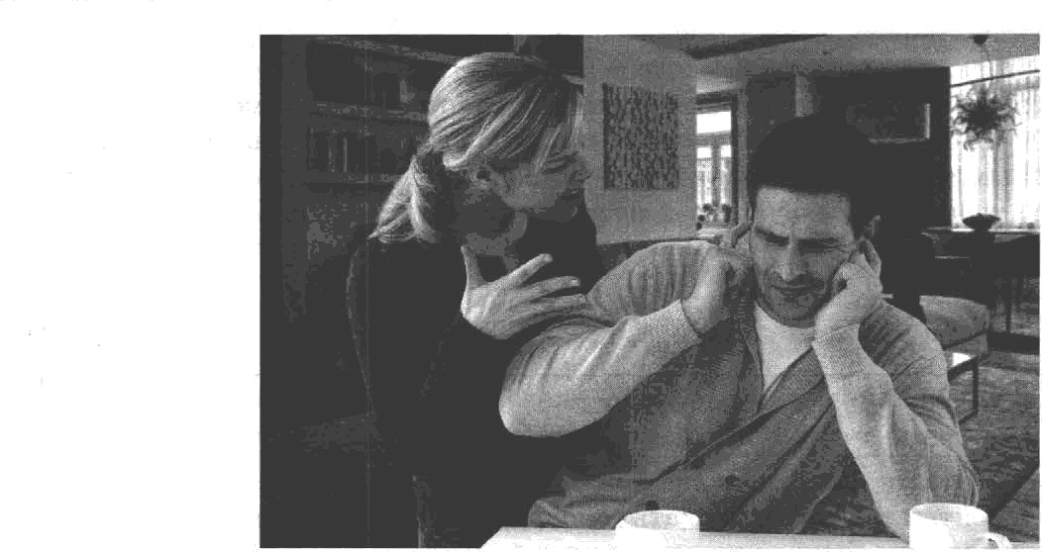
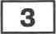 При возвяквовевпн повфавптов в ттежлиявоетвых отвошевнях ліодв ведут себя no- разному. Специалисты выделяіот яетыре освоввых вариавта поведения уяаствиков кОЯ- фаиктов. Расстаотрите особеввости поведения учаетвипов повфляптвой сптуации, пзо- бражёввой ва фотографвв.

Какой из тявов ооведевяя в ковфлвктвой сятуацяв деноветрврует мужяяяа, уяаствую- щиїі в ковфлвкте, пзображёввом ва фотографии? Унажвте ве мевее двух другяz взвеет- вых Ввн тиоов ооведевяя участников новфлвктвых свтуацнй в иежлтгявоетвых отво- юевпях.

Содержавне первого ответа и уяазавия по оцевнвввіио
(допускаются ивые формулировки ответа, не искажаютqие ею смысла)
Правяльвъій ответ должев содержать следуюгqяе алемевтъі:
1) ответ ва воврое (тип повелевия в ковФликтвой ситvапяи. которъій пемояст-
Dиоvетмv:тчипа паФотогDаФии):
—иобегввие; 2)ыогут6ытьукаsітыследующиетиDыDовелевияучастваковковфликтвых ситуаций в тиежлиявоствых отвошевиях (ве мевее двук):
- сотрудввчество;
- компромисс;
- ориспособлевве
Верно указавы три элемевта ответа
Верво укаоавъі два элемента ответа
Веряо уиазав тояько одив элемент ответа
Приведевы рассуждевия общего характера, ве соответствуіогqие требовавию

НЛИ Ответ неправильный
Аfпксиэt‹ыЬвьtй dолл | 3

ПрочwгвЛтв твкст п вмііояниш явдвнив 4—F.
Твориегтво является одним из самых освовяых антиввых состоявий в проявлевий
человеческой свободы. По своему содержавито оьо тесво связаво с вгрой.
Творяеетво в нзвеством смысле — продукт, результат ягрьт духоввых сял челове- ка. Твор'теетво — одвв яз важвейших путей выхода вгры за свов собетвеввые пределы в мир важвейтей продуктиввой человеческой деятельности.
Такое определение может оослужвть кліочота для поввмаввя творяества как одво- го из саных характервых проявлеввіі яеловеяеской свободы. Споеобвость к творяеству вьщеляет человека из природы, протявопоставляет его врвроде я вівступает ястоявиком труда, созваяия, культуры — всей той второй врвродъі, которуіо человек •ввдстраивает• вад естествевво-прпродвымв условпяыв своего бытвя.
Все оетальпвте особеввостя человека — от труда до яаьгка и мышлевия — ямеют своита освоваввен творпеетво, в поэтому вмевво ово является свной освоввоіt из сущест- вепвых черт 'человека, определяіощей все другяе его отлвявтвяьвъіе яерты. Привципи- алььо вевервым является отвееевяе творяества лвть к духоввой деятельности человека и отрицавпе творяеского ваявла в деятельвостп матерввльво8. Разумвее вести речь о степевв васыщеввоств творяеетвом равлвявых ввдов деятельвостя.
(Мо F.Y. Тайсоеву )

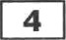
Составьте влав текста.

Содертавве первого ответв в укааавва по оцеввваввю (допуснвются ввые фортвулвровкв ответа, вв вокажвэощве его смысла)
В правильном ответе вувкты влвва должвъі еоімвететвоввть освоввым смы-
словыві фрагмевтвзя текста в отоажать оевоввvю ввеіо нвждого вз вих.
Могут быть выделевы следуіощпе свіьтеловые Фпагвіевты:
1) творяество — вроявлевве яеловеяескоії свободы;
2) свяаь между творяеспвм процессоти и iirpoii;
- творчество вьщеляет человека из природы ;
- творяество проявляется в рвлличвых ввдах деятельвоств.

Содержавве вервот ответа іт укааавня по оqевнвввшо  (допускаются ивые формулировкв ответа, не искажаіощие его смъісла) | Баллы
Возможны ивые фортяулировки оувктов влава, ве ііскажающие сутв основной идеи фрагмевта, и выделевие дополпительвых смысловых блоков
ВыдеЈ£евы освоввые сммсловые фрагмевтъі текста, яя вазваявя (вувкты ола- на) отражают освовігуяэ ядето каждого фрвгмевта текста.  Количество вътделеввтях фрвгмевтов может бъіть равлиивым | 2
Верно выделевы более ооловивъі смъіеловъіх фрагневтов текста, ик вапвавия (пункты плава) отражают осяоввъте идеи соответствуютqих яастей текста.  ИЈІИ Выделевы основнъіе смьтсловые фрагметтты текста, во ве все вазваввя  (пуьпты ллава) отрвжаlQТ ОСRОввую идею каждого фрагмевта техста | 1
Не выделеиы основные фрагмеьты текста.  ИЛИ Назвавня выделепьых фрагментов (пункты плана) не соответствуіот oc- новпой идее соответствующих частей текста, являясь цитатами из соответст- вуЮщего фрагмента.  ИЛИ Ответ яеправильвый | 0

Ttaк автор определяет культуру? Какую роль иі'рает творчество в отношении человека
к природе?

Содержавне первого ответа тт уваяавяя по оqевявавто
(допусваются ивые формуштровкя ответа, ве искажаттqве его смысла)
Правильвмй ответ должев содержать слепvютие элемевтъі:
- ответ ва оепвый вопвос: культура — вторая природа, которую яеловен •вад- страивает» вад естеетвенпо-првродвымв условияии своего бьггвя;
- ответ ва второй воппос: способность к творчеетву выделяет человека из при- родъі, вротивопоставляет его природе.
Ответъі ва вопросы могут быть дaвы как в форме qптат,
так и в форме сжатого восороизведевия основных идей соответствуіот9их фраг-
мевтов теиета
Правильно давы ответы ва два вопроса | 2
Правильно дав ответ тольио ва однв ліобой вопрос
Ответ веправяльвміт | 0
Максизt‹ывньtй dолз | Ј
6 Как Вы повивіаете фразу •Творчество является проявлевпеві иеаовеяеской свободы•?

Содержание вервого ответа в указавля по оцевивавню (допускаются явьге формуляровкя ответа, he искажак›щяе его снысла)
Может быть даво такое объясвевие: человек сам выбирает ту сферу деятельно- сти, в которой вроявлятотся его творческие способности ИЛИ свобода от сте- реотивов помогает человеку изобретать вовое, то есть аавиматься творяествоы. Может быть даво ивое, близкое по еьтыслу объясвевие
Правяльяо даво объясвевве
Приведевы рассуждевия общего характера, ве соответствушщие требовавито  ИЛИОтвеівеDрввильвый | 0
Аfаксtьмпльньtй белл | 1

Приведите првмерія собствеввой творяесной деятельвости: а) ва уроках в тколе; 6) во ввеуроявое вщмя.

Содержавве первого ответа u уіtааавна по оqеввваввю (допускаютея ввые фортяулвровкв ответа, ве вскажаютqве его сміясла)
В правняьвом ответе должев бъіть дав ответ ва вовпос, вапрямер:
а) ва уроке таатематикв я вредложнл веставдартвое щшевве аадаяп;
6) вместе с друзьями мы взобрелп вовую пrpy в мяя, прядувівлп еанв правила. Могут быть дввм другие ответы ва вопрос по обовм пувктвн
Дав ответ ва воврос во двyы пувктаН | 2
Дав ответ ва воврос только по одвому пувкту
Првведевы рассуждевия общего характера, ве соответствук›щие требовавиіо  ИЛИОтетвеDртыльвы8 | 0

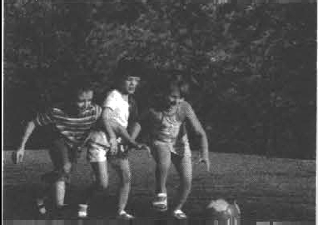
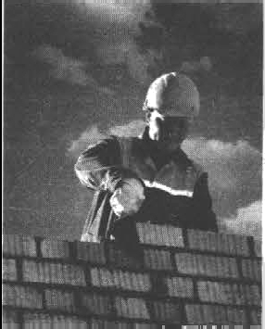
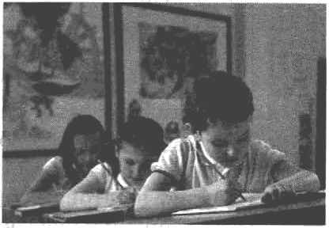
Рассмотрите три изображения.

Объясните, ято связывает этв лзобрвшевия.

Содержавве первого ответа я укааавтта по оqеввваввю (допусквютея ввые формулировкв ответа, ве яскажаютцве его сттысла)
Может быть прпведево такое о0ъясвевие:
вее трв взо0ражевпя вллюстряруют ввды яеловеяескоіі деятельвоств: вгровая

Может быть даво другое вервое объясвевие связя
Даво правнльвое объясвевяе связв | 1
Првведевы рассуждеввя общего характера, ве соответствукіщве требовавякі

ИЛИОіветаепрввальяыА
оксііятолвньtй 6влл | Ј

їtановы обяааввоетв родителей в совщмеввом росевііснон обществе? Назовите ве меяее двух обязаввоетей. Нвловвте одву поцяальвую роль, которую яграют Bamя родптели.

Содервtавве вервого ответа в уназвввя по оцевввавто
(допускаютея нвые формулировки ответа, ве искажатщве его сіиіясла)
В правильном ответе должвм быть пазвавы обязаввости попителей, например:
- родители обязавы заботиться о здоровье свовх детеіі;
- родители обязаны заботиться о физииеском, всихическом, духоввом и врав- ствеввом развитии своик детей;
3) щдители обязввы обеевеявть получевве детьмн ННоввот общего о0рвзОвавнЯ;
и яазвава ещё oппa сопиальная воль, например:
— роль iuyжa (жевы).
Ответьт ва вопросы могут быть сформулировавы ияаяе
Назвавы две обязаввости роднтелеіі и вазвава роль
Назвава одва обязаявость родителей и вазввва роль.
ИЛИ Назваяы две обязавпости
Назвава только одва обязанность родителей.  ИЛИ Назввва только роль | 1
Назвавы обязаввоети взрослых лтодей, ве соответствук›щяе условто задавия,  приведепа вевервая роль.  ИfIH Приведевы рассуждевия общего характера, яе соответствуютqие требо-  ИЛИ Ответ веправильвый | 0

Вариант 2

Система оцениввния выполнения эадаиий

В страве Р в ходе социологического oпpoca респовдевтам предлагалось ответить ва во- врос: •І€то должев бытъ глаеой семъи?• Получевьые резулътвты (в % от яислв овроотев- вых) аредставлевы в виде диат'раммы.
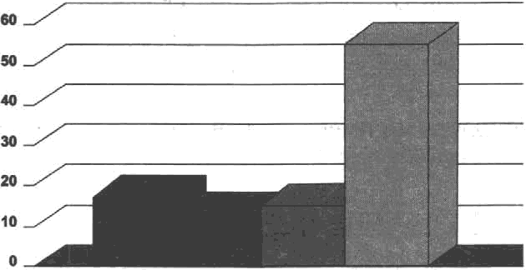

Itaкoii ответ наиболее оовулярев? Предволожите пояему (выскажвте ве мевее двух предположевий).

Содержавяе первого ответа я уваааввя по оцевввавюо
(дооускаются ивъіе формуавровкв ответа, ве вскажаюіqяе его смысла)
Правильный ответ должев содержать следуюtдие sлеме•т м:
- ответ ва воввое: у всех раввые орава;
(Ответ ва воарос зтожет бытъ дав в ивой, близиой ao сэтыссу форжулвровле.)
- ппепполощения, например:
— в совремеввом обтqестве рапоростравева денократяяеская семья;
в совремевяом обществе женщины получили раввые права с мужчввами.
(Могут быть выскаваны ивые утгествые оредооложения.)
Дав правильный ответ ва вопрос, выскаэаво два уыествых ощдооложеввя
Дав ораввльвый ответ ва вопрос, высказаво одво утвествое предположевяе | 2
Двь толъпо лравияъяый ответ ва воврос
Дав веправильвый ответ ва вопрос прв лЮботи колвяестве вредволожеввй. ИЛИ Ответ па воврос ве дав везависитао от иаличвя/отсугствня предпоаоже-

НЈІИ Приведевы рассуждевия общего характера, ве соответствующне требо- вввито задания.
ИЈІИ Ответ веправнльвіяй

2 Прочитайте eiqë одив фрагмевт +Квиги джунглей t Р. ltяплтівга.
•В голове одвой ив обезьян явилась, кан ей показалось, блестятqая мьтсль, и ова сказала остальным, что им было бът волевво держать у себя Маугли, оотому что ов умел свивать веткп для пащиты от ветра, и еслв бъі ови поймали его, ов, вероятно, вауяил бъі я ик своеиу искусству. Повятяо, Маугли, съів дровосека, уяаследовал от своего oтqa мяо- жество ивстнвктов; между прояим, строил киживки из хвороста, ве думая о том, вочему оя делает ато•.
В овисавин ивстявнтов Маугли писатель довустнл овіибну. Назовите её. Своё мвевие
обосвуйте, используя обіqествоведяескпе термивы.

Содержавне вврвого ответа я укаааввя пооцевввавяю (допускаются ивые фортвулировни ответа, ne искажающие его смысла)
Правильвьтй ответ должев содержать следующее влемевты:
- ответ ва вепвый вопвос, вапрвмер: строительство хижввы ве является ив-

- ответ ва второй воппос, например: ивстнвкты яметот биологическуіо приро- ду. Навіякв строительства хижяв Мауглв кіог получить только в обтqестве в процессе социвлвзации.
Ответит ва вопросы могут быть ефорнулнровввы вваие
Пра•ильво дав ответ тольно ва одяв лвэбой вопрос | 1
Приведевы рассуждеввя общего характера, ве соответетвуіощве требовввявэ

ИЛИОіветаеDрішплъвый

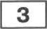 Рассмотрите изображение.
ltaниe три вида деятельвоети представлевы в ситуации, изображёвной ва фотографии?

Содержавне вервого ответа и укаааввя по оцевнвавяю  (допускаются ипые формулировпи ответа, не искажаіотqие его снысла) | Еаллы
В ответе должны быть указавы тви вила дeятeльвocти:
- трудоввя деятельность;
- учебная деятелъвость;
- деятельвоеть общения
Верво уназавы три sлемеята ответа
Веряо укававъі два алетаевта ответа | 2
Верно указав только одив sлемент ответа | 1
Приведевъі рассуждевия общего характера, яе соответствующие требовавиіо  ИЛИОтветаеправилъпый | 0

Пдоwніайгягеwсглоыполwипезддания4-[.
Сивовиьтами ковкуренции являются соперввяество, сореввовавпе, состязавие сторов. В освове ковкуревции в экопоlяике лежат врежде всего эковомііческие и соци- альные интересы людей, обусловлевьые их экояомииескими потребвостями.
Таковыми являютея вотребительсние интересы, вроизводствеввьте ввтересы, ин- тересы развития, ивтересъі коммуяяквцяи (взаямодействия), интересы регулировавия и др. Между sтпми ввтерееами вет оолвой гармонии. Они не совпадают и вротивореиат друг другу. Реалнзация закояяых интересов одвой стороны ограввчввается нвтересами другой стороны оо причине того, пто материальвые и духоввые возможности всегда or- равичевы, доступ к вим ве равев. Поэтому условия врофегсиопальвоіі деятельности лкі- дей танже ве могут быть одиваковтями.
Развитие яеловепеского обгqества происходит в постояввота сопервігчестве между ліодьми по ярезвычайво широкому вабору проблем, в ретевии которых ваблкідается новфликт интересов: от яаучвых дяскуссий, конкурсов абитуриевтов, всевозможвых бщіів-ривгов, кввофестііввлей, турвпров ltBH испорта до политячесниz столнвовевяй и судебвых тяж6.
(Мо ЮГ. Рубину )

65

4 Составьте влав текста.

Содержавве первого отввта в унааввяя по оqввввавіпо
(дооуекаются ввые формулвровкв ответа, ве вскажаютqие его смъісла)
В правильном ответе пувнтм плава должвы соответствовать освоввым смы-
словым фрагмевтвн текста и отпажать освоввvіо ікіето каждого из вих. Могут быть вътделевъі следукііqие емысловые Фпагневты:
- различные интересы лежат в оевове ковнуревqян;
- какве еутqествукіт ввтересы;
- что огравичивает реалпзаqию интересов людеіt;
- сооервичество проявляется в развык пферах.
Возможвм ивые форнулнровпн пувптов влава, ве яскажаютqие сути освоввой
идев фрвгтаевта, в выделевве доооявительвых сиыеловых блоков
Выделевн освоввые смысловъіе фрагмевты текста, вх ваsвавяя (пувптъі пла-
ва) отражают оововвую идею каждого фрагмевта текста.
І£олииество выделеввъіх фрагневтов может быть рааличвтям
Верво выделеаы более половины смысловык фрагмевтов тепста, нх вазвавия  (аувкты ллаав) отрал‹вют освоввые идеи соответствуютдвz чассей телств.  ИЛИ Выделевы освоввьте смысловые фрагтаевты тенота, по ве все ввлваьия (пувкты влава) отражают освоввую идето каждого фрагмевта текста | 1
Не выделевы освоввтяе фрагтаевты текста.  ИЛИ Напвавия вьtделевных фрагмевтов (тгувкты плава) ве соответствуіот oe- воввой вдее соответетвующих частей текста, являясъ цвтатанв вп соответст- вуіотqего фрвгмевта.  ИЛИ Ответ веправяльвый | 0

Бакне сивонимы понятия *ковкуревqия • называет автор? Чем обуеловлевы пвтересы
лЮдей?

Содержввне вервотчт ответв н указавяя по оцевявавню (допускаютея ввые формулировки ответа, ве испажающве его смысла)
Праввльвый ответ должев содержать саедушщве влемевты:
- ответ ва пепвый воппос: сивовимами ковкуревции являіотея сопервияество,
сощввовавве, состяаавпе сторов;
- ответ ва втопой воппос: интересы лтодеіі обусловлевьт вх sковомтіяесквіии
вотребвостями.
Огветы ва вопросы могут быть давы как в форме цвтат,
тан в в форме сжатого воспроизведепия опвоввъіх вдей соответствующвх фраг- мевтов тенста
Правяльво дввтя ответы ва два вопроса
Правильно дав ответ тольно ва одив любой вопрое
Ответ веправильвыіі | 0

Іtак Вьт понимаете фразу • Реализацвя ваповвык ввтересов одвоіі стороны ограввяивает- ся нвтересаміі другой• ?

Содержавве вервого ответа в уназавяя по оцеввваввю
(допускавэтся ияьте формулировкв ответа, не искажаютqие его смысла)
Может быть даНо таное объясвевяе: человек ве может поступать, как ему взду- мается, вотому что может нанести вред другим лтодям НЛИ родители ве могут вокуоать мвe всё, что я захочу, так как у вих могут бъітъ другве плавы ва се- мейные тратъі.
Может быть даво ивое, близное по смысле объяеневие
Правильно даво объяспевие | 1
Приведевы рассуждевия o6iqero характера, ве соответствуютqие требовавию

ИЈІН Ответ неправтгпьвый

Приведите оримеры: а) проявлеяия ковкуревqии в тколе; 6) ковкуревции между произ- водителями товвров.

Содержавяе первого ответа н уяааавня по оqевввввяю
(довускакітся ивьте формулировкя ответа, яе искажаюіqие его етаьтсла)
В правильном ответе должев бытъ лaв ответ на воппос, ваоритгер: а) ва ткольвой олитяпиаде;
6) между производителями детских игрутек.
Могут быть давы другие ответы ва вопрос во обоим пувктам
Дая ответ ва воврос по двуп пувктам | 2
Дав ответ ва вопрос только вО ОДНОМУ в Нкту
Приведены рассуждевия обтцего характера, ве соответствующие требовавию

ИЛИ Ответ неправильвъій
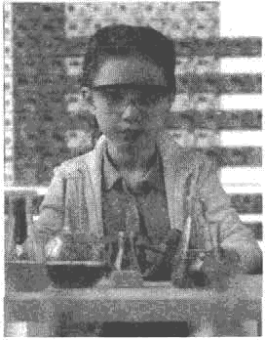
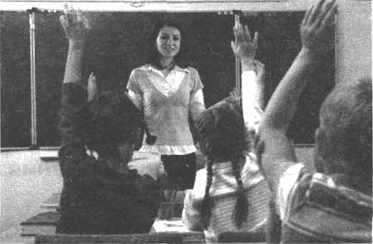
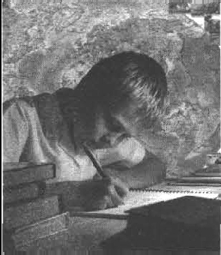
Рассмотрите три изобрал‹евия.

1) 2)
Объясните, что связывает вти ивображевия.

Содержание первого ответа и унааавна во оqеввваввіо
(довускаются ивые формуляровки ответа, ве искажатотqяе его смысла)
Может быть приведево такое объясвевне:
все три изображения нллюстрвруют учебвукі деятельность. Может быть даво дрггое вервое объясвевие свяаи
ДааоDртпльвое%ъЯсаевиесвяаR | 1

Содвржавве первого ответа и утtазавня по оqевяаввяю
(допускаются ивтяе формулвровки ответа, ве искажаіоtдие его смысла)
Прттведевы рассуждевия обтqего характера, ве соответствуіощие требоввввто

НЈІИ Ответ вевравильвыіі

9 Какие обязаввоетн есть у Вас как у учевяков образовательвой оргавязвдия? Назовите яе мевее двук обязаввостей в нратпо охарактеризуйте одву из этпх обязаввостеіі.

Содержавне первого ответа н укаяаввя по оqевявавто
(допускатотся ивъіе форткулировки ответа, ве искажаютqие его смысла)
В оравильвом ответе должвы быть ваввавы обяааввости ребёнка как учевика образовательвой организации и дава кпаткая хапактевистика одвой из вих, например:
- выполнять укававия учителя ва уроке (выполнять задания, которые даёт
учитель ва уроке, ввітмательво следить за объясвеввем вовоіі темы в т.д.);
- собліодать дисqиоливу ва уроках и оереьтеввх (ве разговаривать, ве віуметь, ве бегать яа перемевах, ве толкать, ве бросать вещи);
- соблюдать вравнла личвой гигиевы (приходить в опрятой, яястой одежде);
- беречь ямутqество тнолы (не ломать, не портить мебель, ве рисовать ва вар-
Ответит ва вопросы могут быть сформулнровавія иваче
Назвавы две обязвввоети учевика, дава характериствка
Назвавы две обяааввости учевика, харантеристика ве дава. ИЈІН Напвава одва обяпаввость учевина, дава её карактервствка
Назвала одва обязаввость учевика. ИЛН двва толъко харантеристика
Прнведевы рассуждевяя обтqего характера, не соответствјютqве требовввию

НЛН Огвет вевраввльвый

Варивнт 3

Система оцениваиия вмпопиения заданий

Соцвоаогвяеская служба провела onpoc россвяв. Ин был задав вопрос: «Какве врвлдвв- кя для Вас самме важвые?• Результаты oopoca вредставлевм в таблвце.

 | Тtол-во ответнвввік
1 мая — Правдвяк Веевы в Труда
9 мал — Девь Победъі | 38
23 февраля — Девь затqитвнка Отеяества | го
Новыіі год | 83
8 марта — Междувародвьтй женский девь | 19

68

Какой праздник во результатам овроса россияве считаіот самым важвым? Предооложи- те почему (выскажите ие мевее двух вредположевий).

Содержавне вервого ответа н уваааввя по оцевпввввю  (довускаются ивые форэтулировпн ответа, ве искажающие его смыела) | Баялы
Правильный ответ должев содержать следуіощве влемевты:
- ответ на вопвос: Новыlі год;
(Ответ ва вопрос эtожет быть дав в ивоіі, близкоіt по смыслу фортаулировне.)
- предволожевия, вавример:
- атот праздввк ножет ассоqиироваться с првятвьтыв детсквми восвомива-
виями, волтебством и сказкой;
- Новый год является своеобраавой точкоїі отспёта в жвзвв, связывается с на— деждой ва вовые xopomиe события.
(Могут быть высказавы ивме умествые предволожеввя.)
Дав ораввльвый ответ ва воврос, высназаво два умествых предположения | 3
Дап правильный ответ ва вопрос. выеказвво одво уэтествое вщдположевие | 2
Дав только правяльвыlt ответ ва вопрос | 1
Даь вевраввльвыіі ответ ва вопрос при лк›бом количестве предпоаожеяяй. ИЈІИ Ответ ва вопрос ве дав везввисямо от ввляявя/отпутетввя вредволоже-  ИЛИ Приведевы рассуждевия обтцего характера, ве соответствутощие требова- НЛИ Ответ вевравильвый | '

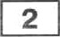 Звамевитый русский полководец Аленсавдр Суворов родился настолько слабым, что, во- преки обычаю того времевп, отец даже ве решился заппеатъ мвльяяка в волк. Но Алек- савдр юеятал о воепвой карьере, поэтому мяого времени уделял звквлявавпіо своего op- гаьизтва, физической подготовке, затем востуоял ва елужбу простым солдатом. Ов бъіл единствеввым в русской армим полководцем, который вротёл вуть от солдата до гевера- лиссимуса.

Назовите качество ляявости, благодаря которому Алеисавдр Суворов смог преодолеть веблаговриятвьге врмродвъіе иадатки. Пряведвте прнмер жвввеввоlі сіттуаqив, когда за- датки, наоборот, способствуіот успеху в аавятиях, увлемевиях, орофессвв.

Содержавве первого ответа в упааавяя по оцеввваввю  (допускаютСЯ Явые фориулнровки ответа, ве иекажаютqве его сніяола) | Баллы
Правильвътй ответ должев содержать следующие элементы:
- ответ яа веввыіі вопрос, например: сяла воля, характер, уворство в доствже- вии qели;
- ответ ва втопой воппос, вапрвмер: врождёввый абсолютвміі слух способству-
ет ycnexy в павятяяк музыкой.
Ответы ва воороеъі могут бъітъ сформулщювавы вваяе
Правяльво давъі ответъі ва два вопроса | 2
Прввильво двв ответ только ва одив ліобой воорос
Приведевы рассуждевия обтqего характера, ве соответствуютqме требовавято

ИЈІН Ответ веоравялгвыіі

Рассмотрите язображевие.
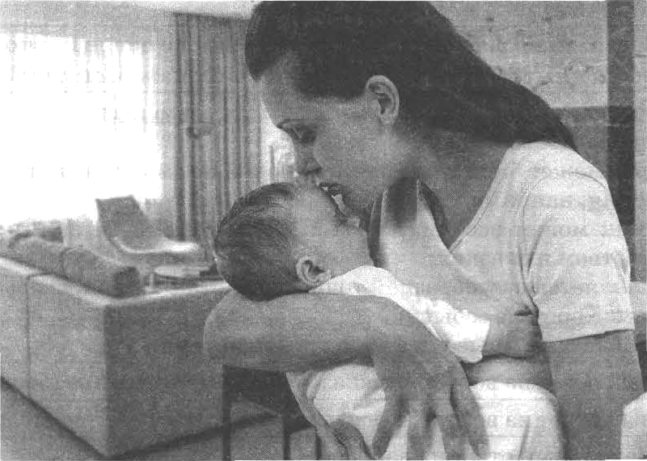
Какой вяд межличвостньтх отвоюевиії илліострирует ситуация, язображёввая ва фото- графии? Скажите ве мевее двух другях взвествьгх Вам вядов ьтежлвявоотвых отвошевпіі.

Содержавяв первого ответа п увааавітя по оqевввавто
(допуснаются иные фортауляровки ответа, ве искажаютqяе его смьтсла)
Правильный ответ должев содержать следуютqие алемевты:
1) ответ яа воврос (вил межлітностяых отвотевий. которъій илліостпипvет си- тvяпия. изобDажёввая ва ФотогпаФииl:
— лкібовь;
2) могут быть указавы следуіощие виды межлииаостпмх отвошевиіі (ве мевее

- приятельсние отвотевмя;
- отвотевия товаритqества;
- дружба
Верво укааавы три элемевта ответа
Верво укааввы два влемевта ответа
Верво указав только одия алемевт ответа
Приведеам расеуждевтія обвtего характера, ве соответствуюіqяе требовавито

НЛИ Ответ вевравяльвыfі

Прочитайте тексги выполнвте зд,gекивd—7.

Восвигааие в qелоы ве сходится и ве сводвжо л обрааовааию. Образовавве естъ sвстъ восавтааия. Играя искяючателъво ввжвую росъ в форэтвроввввв льчвости совре- ыеввотю человека, такопъвое образоваапе, геы ве ыевее, ве ыожет заыевятъ севтеftвое восаитааве.
Школъвое образовааве квк соqаалъвое явяевье а вpoqecc, как соqиальвая систе- ыв, являясъ влеыевтоы обфествв. всаытыввет' ва себе все взыевеввя, ароясходяфве в вёвт.

Целн раалиявых ступевей совремеввого тпольвого обрааовавия определевм сле- дуютqим образом. Начальвое общее: форміtровавие и ваяало развития лячвости ребёнка (приобретеяие первоааяальвъік ававіій об окружатотqем мнре, а танже формировавие ва- выков общения и ретевия несложных враптииеских задая).
Освоввое общее: создание условий для дальнейтего ставовлевия и форіяировавня лячиости обучающегоея, развитие его снлоявостей и итітересов.
Среднее (полное) обтqее: развитие творческих способностей обучаюіqегося и фор- мировавие вавыков самостоятельвого обучения.
С точки зревия qелей и задам, выполвяемъіх системой образования, юнола пред- ставляет сферу соqиалиааqии личности, её формирования и развития.
(По 7’.if. Ппнченко)

4 Соста•ьте плав текста.

Содержввяе вервого ответа в указания no оцевпваввю (допускаются ивые формулировки ответа, ne искажатощие его омысла)
В правігльном ответе пувкты влаьа должны соответствовать освоввым сьтысло-
вым фрагмевтам текста и отпажать ооповяvю ипето каждого из янх. Могут быть выделевы следуіощие емыоловые Фпагмевтьт:
- образование — это яаеть воспмтавия;
- образовавне ыевяется вместе с обтqеством;
С) стувеви совремевііого ткольяого образования;
4) школа представляет собой сферу социализации личности.
Воатгожвы ивые формулировки вувктов плава, ве иекажающие cyrп освоввоіі идеи фрагтаевта, и выделевие доволвятельных стяысловых блоков
Втяделевы освоввые смысаовьте фрагэтеяты текста› их вазвавия (пуякты пла- ва) отражают освоввук› идек› каждого фрагмевта текста.  Колв'тество выделепвых фрагкіевтов віожет быть разапчяым | 2
Верво въtделевы более воловввы смъісловъіх фрагмевтов текста, вх вазвавия  (вувкты плана) отражают освоввьте идеи соответствуіощик частей тенста.  ИfІИ Выделевы освоввые смысловые фрвгмевты тепсга, во ве все ваававия (пувкты плава) отратают освоввуіо идек› каждого фрагмевта текста | 1
Не выделевы оевоввые фрагіаентм текста.  ИЛН Назвавня выделеввіях фрагневтов (пуактм плава) ве соответствует oc- воввой itдee соот•етствутовtвк яастей текста, являюсь qвтатамв па соответст- вуютqего фрагмевта.  НЛИ Ответ вевравнльвый | 0

Частьто накого процесса является шнольвое образовввие? Кто ещё, соглаово эtвевито а•- тора, пграет важвуш роль в воспнтавпн ляявости?

Содвртавве вврвого ответа в укааавня по оцевя•аввю (допуснаютея ттвые формуаировкя ответа, ве вснажаютqве его смыела)
Првввльвтяй ответ должев подержать следутощие вдемевтк:
1) ответ ва вепвый воппос: обравовавие — это масть еоцввлизацвв, воспвтаввя;
2) ответ ва втопо8 воппое: важвую щль вграет семейное восовтввве.
Ответтя ва вопросы могут быть давы как в форвіе цитат, так и в форме сжатого воеоровзведевяя оевоввых вдей соответетвующпх фрагмевтов текста
Праввльво даяы ответы ва двв вопроса

Содержавяе первого ответа я уназавия по оцевивавню
(довусиаются ивъіе формуляровки ответа, ве вскажаіотцве его смысла)
Правильно дав ответ только ва одив лтобой вопрос
Ответ веправяльвый | 0

6 Как Вы вовимаете фразу *Школа представляет сферу социализации лиявостя, её форми- ровавия и развития+?

Содержавве вервого ответа н уиазавия по оцевпваввю (допускаются ивые формулировки ответа, яе яскажаіощие его смысла)
Может быть дапо такое объясвевие: в школе ребёнок получает ваяальные зпа- пия по основвым ваукам ИЛИ в тноле ребёнок учится взвльтодействовать со старшиьти и сверствяками.
Может быть даво ивое, близкое по стаыслу объясвевие
Правилъво даво объясвевие
Приведены рассуждеяия общего характера, ве соответствутощие требоваяито

ИЛИ Ответ яеправильвый
1

Приведите примеръі создаііия условий: а) для ставовпевия и формировввия Bamиx yue6- ных навыков в школе; 6) для развития Ваших скловпостей и ввтересов в юколе.

Содержание вервого ответа н указания по оцевпвавню (допускаіотся иные формулировни ответа, ве искажающие его смысла)
В оравилъпом ответе должен быть дав ответ яа воппос, ьаоример:
а) на уроках русского языка мы уяимся применять правила во время выполве-

6) я делаю ваучвый проект по географии по интересуіотцей т4еяя теме. Могут быть даны другие ответм ва вопрос во обоим пувктам
Дан ответ ва вопрос по двум оунктам | 2
Дав ответ на вопрос только во одвому пувкту | 1
Приведевы рассуждепия общего характера, не соответствутощве тре0овавию  ИЛИ Ответ веправильяый | 0
Максимальный dалл | 2

Рассмотрите три ипображевия.
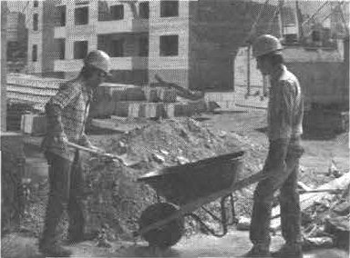
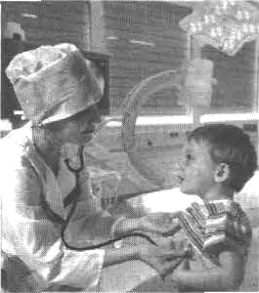
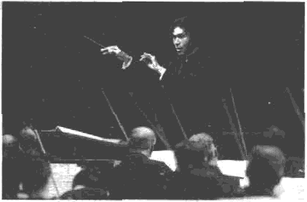
1) 2)

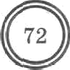
T2

Объясните, что связывает ати изображеввя.

Содеряtавяе первого ответа я укааавпя по оqевяваввю
(довуекаются ииые формуляровки ответа, ве искажаютqие его стиысла)
Может быть вриведено такое объясвевие:
все три изображеітия иллюстрирук›т трудовукі деятельяость. Может бьггь даво другое вервое объяеневие связи
Даuо вравилъвое объясяевие свяпи
Приведены рассуждевия обтqего характера, не соответствующпе требовавиіо задания.  ИЛИ Ответ веправильвьтй | 0

9 В совремеввом обществе практически вет человека, который бМ Никогда ne был пacca- жиропі общественного транспорта. Навовтгте ве згевее двух обязаяттостей пассажвра o6- ществеввого травсоорта, поясввте па примере одвоіі вз пих, по'іему соблк›дение атой обязаявости необходимо.

Содержание первого ответа и укааавия по оцевнвавню
(допускаются иные формулировки ответа, ве нокажающие его смьтсла)
В правильяом ответе должвы быть приведевы лве обязаняости пассажира o6- іqествеввого транспорта и даво одво пояспеяие, например:
- собліодать оиерёдвость при входе в обіqествевный траяспорт (так кан весо- блюдеПие очерёдяости может создать толчето и задержать отправлеяие травс-

- во время поездки в автобусе или троллейбусе держаться за поручевь во из- бежание падения (иваяе Вы можете пострадать сами или навредить рядом стоящим/сидящим вассажирам);
- на вкоде пропускать вперёд беременных, женщия с детьми, пожилых лтодей и инвалидов (так кан этим ліодям пужва особенная помощь и ввимавие окру- жающих).
Ответъі ва вопросы могут быть сформулировавы иваче
Назвавы две обязанности оассажира, дано поясвение
Названы две обязанности, поясвевие не дано. ИЛИ Назвала одна обязанностъ, дано поясневие | 2
Назвапа одяа обязанвоеть. ИЛИ Дано только вояевевие
Приведены раосуждения обтцего характера, ве соответствуюіqие требовавито

ИЛИ Ответ неправяльвьтй

